

**LD 24-6 180**

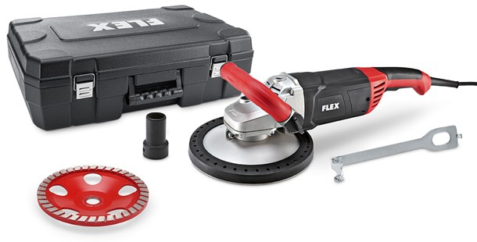

|  |
| --- |
| Technische attributen |
| Schijf-Ø | **180 mm** |
| Onbelast toerental | **6500 /min** |
| Opgenomen vermogen | **2400 Watt** |
| Afgegeven vermogen | **1450 Watt** |
| Gereedschapsopname | **M 14** |
| Kabellengte | **4,0 m** |
| Gewicht | **6,6 kg** |

|  |
| --- |
| Basisuitrusting |
| 1 diamantschuurschijf Turbo-Jet | **420.409** |
| 1 afzuigkap met rubber afzuigring | **421.154** |
| 1 zuigadapter | **393.398** |
| 1 spanmoer M 14 | **100.080** |
| 1 spanflens SW 17 | **191.604** |
| 1 beugelhandgreep | **1 stuk** |
| 3 kabelhouders | **3x 302.538** |
| 1 inbussleutel, SW 6 | **256.832** |
| 1 spansleutel | **392.537** |
| 1 transportkoffer | **329.908** |

**Betonschuurder 180 mm voor grote oppervlakken**

* Flexibele rubberen vacuümring met slijtvaste metalen ring: glijdt vrij over het oppervlak en beschermt tegen stof en rondvliegende stenen
* Stofafzuiging: beschermt tegen abrasief stof, vermindert de schijf-slijtage, houdt de betonporiën voor de nieuwe laag open
* Zachte aanloop: voor een veilige start zonder overbelasting van het stroomnet
* Heropstartbeveiliging na stroomuitval
* Afzuigstuk met traploze hoogteverstelling
* Afzuigstuk: 32 mm buiten-Ø
* Asvergrendeling
* Ideaal voor het verwijderen van grote oppervlakken
* Perfecte geleiding door achterste greep
* Met traploos aanpasbaar, vibratiegedempte, ergonomische beugelhangreep voor optimale bediening en controle
* Zuigslang/adapter niet inbegrepen
* Turbo-Jet diamantschijf met optimaal afnamevermogen. Door het groot aantal diamantsegmenten ontstaat een duidelijk stillere loop en een mooier schuurpatroon. Ideaal voor vlakslijpen van minerale ondergronden.